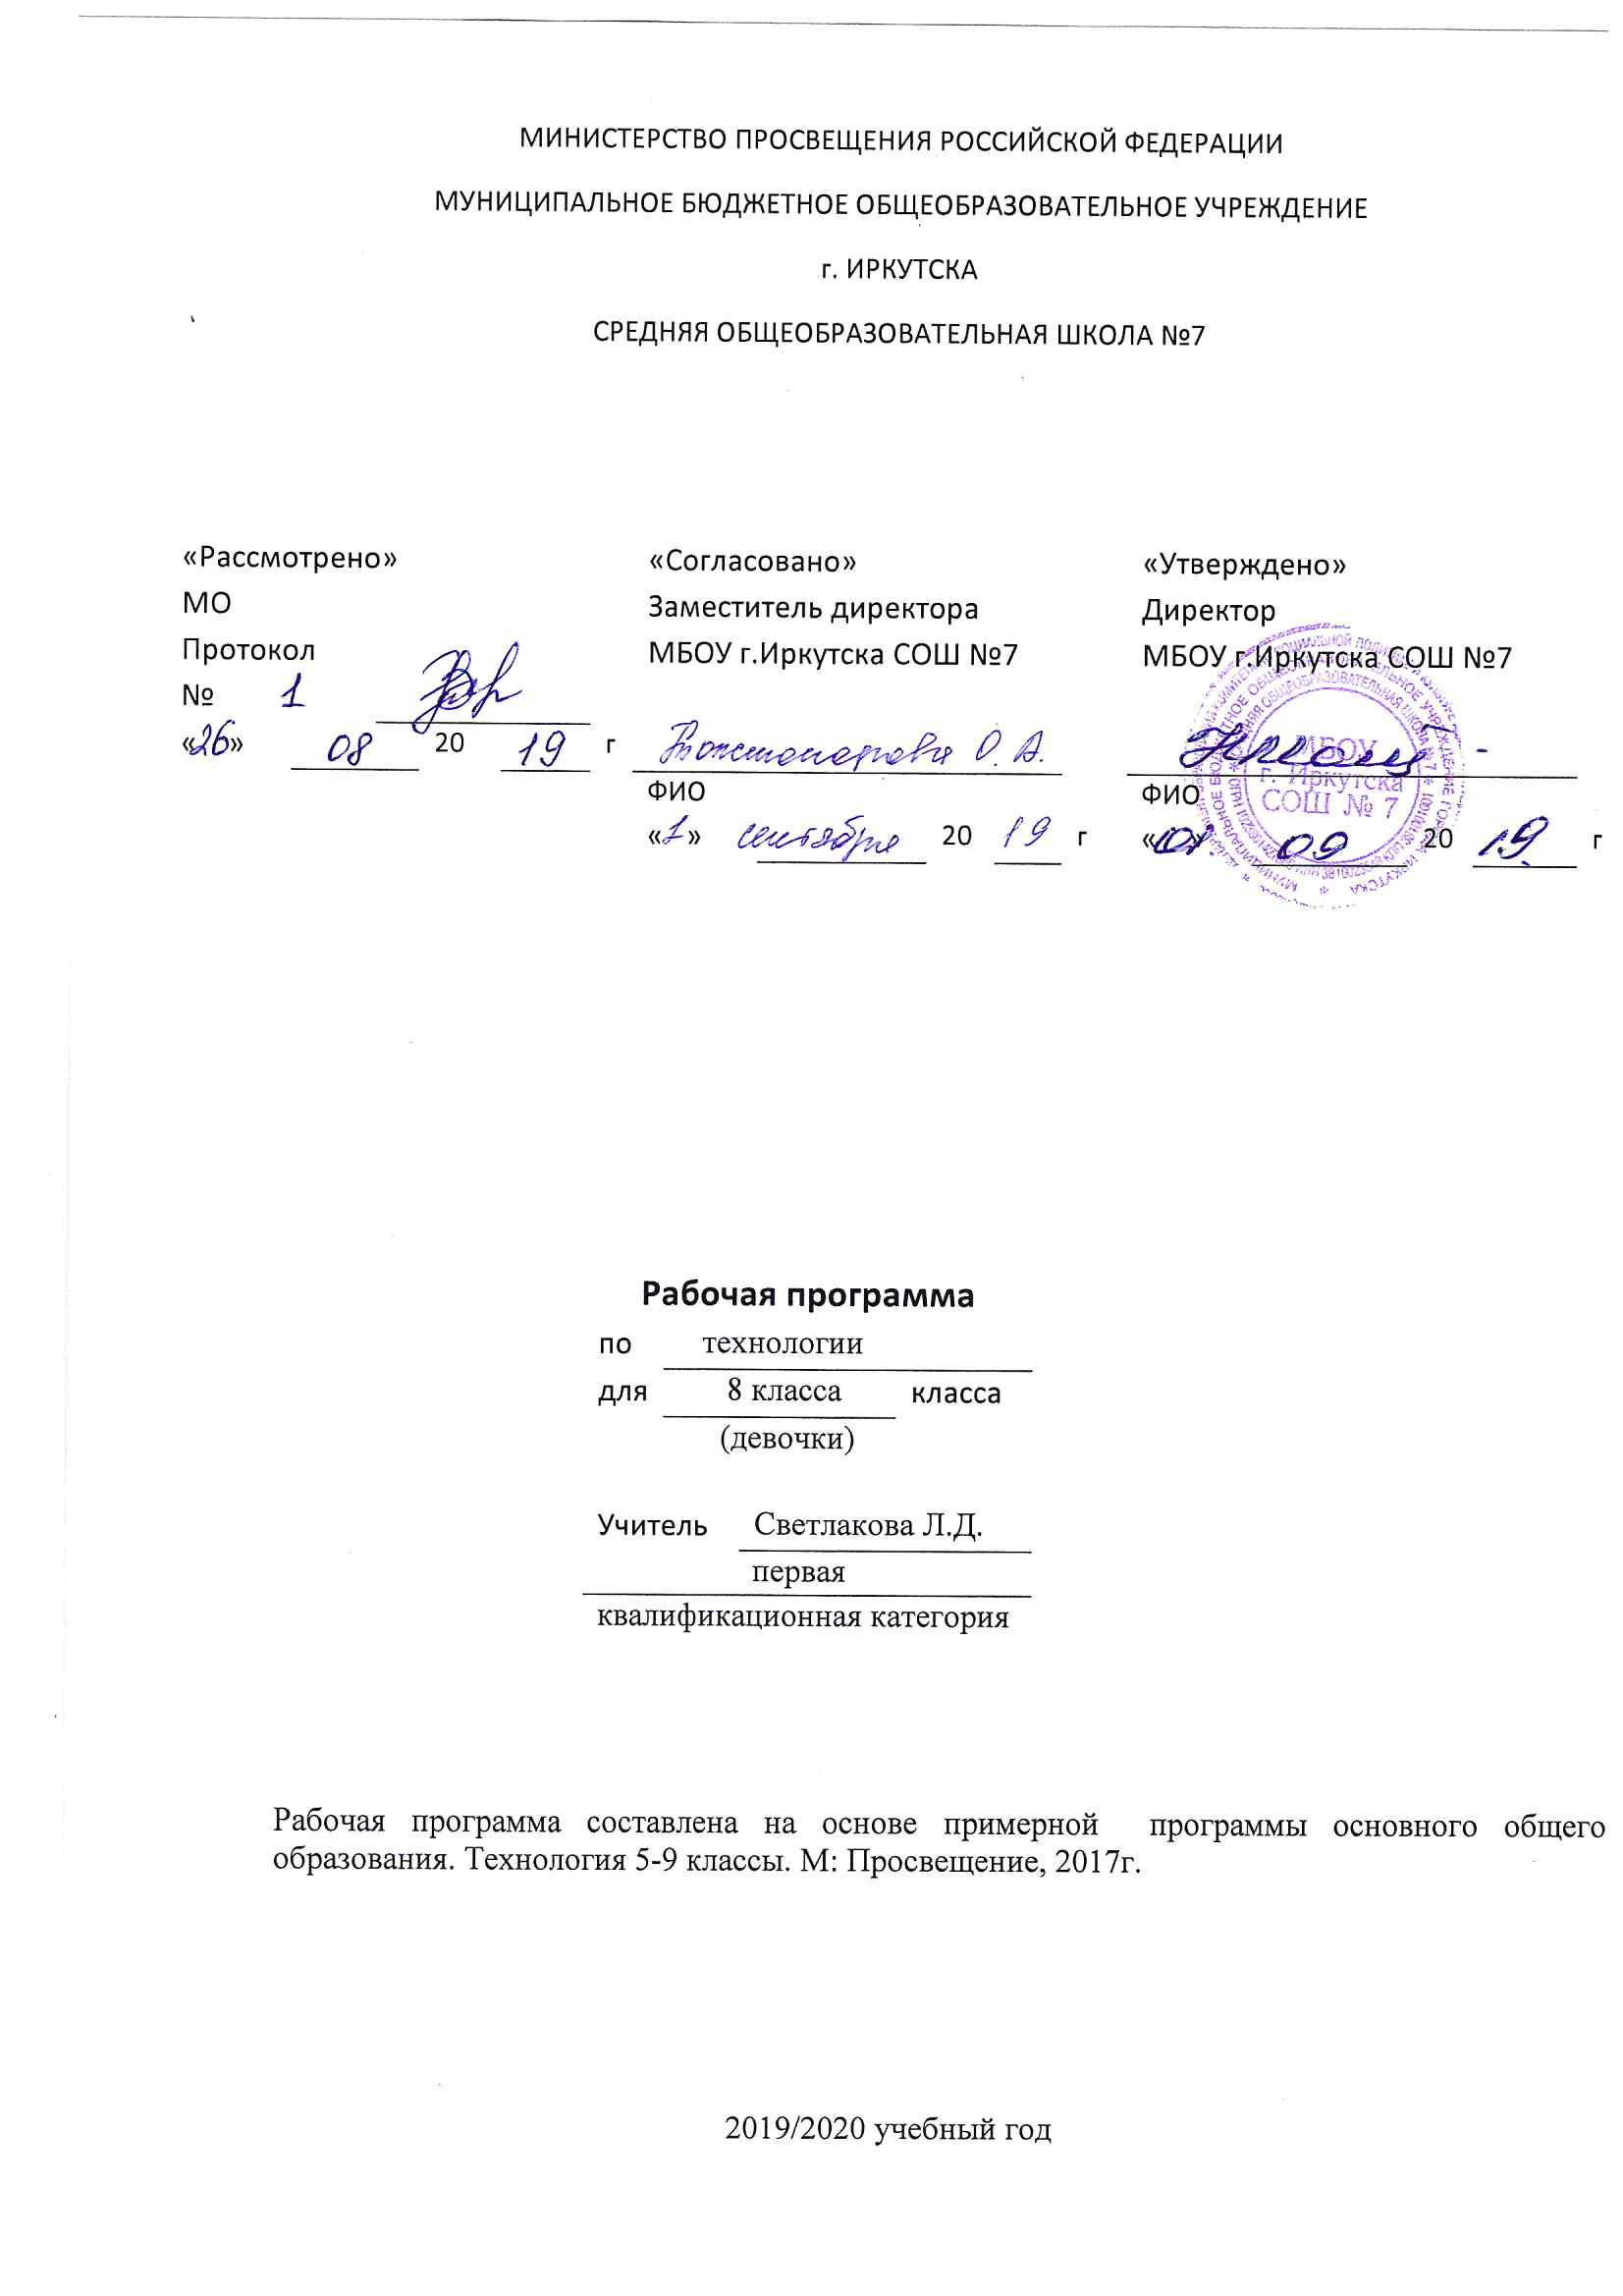
Данная рабочая программа по технологии составлена на основе следующих нормативно - правовых документов:
- Федеральный государственный стандарт основного общего образования, утвержден приказом Министерства образования и науки Российской Федерации от 17мая 2012 г. № 413
- Закон Российской Федерации «Об образовании» (статья 7).
- Учебный план МБОУ г. Иркутска СОШ № 7 на 2019/2020 учебный год.
- Примерная программа основного общего образования. Технология 5-9 классы. М: Просвещение, 2017г.
- Технология : рабочая программа : 5—9 классы / А. Т. Тищенко, Н. В. Синица. — М.: Вентана-Граф, 2015. — 158 с.
ПЛАНИРУЕМЫЕ РЕЗУЛЬТАТЫ
По завершении учебного года обучающийся иметь:
Личностные результаты:
- формирование готовности и способности обучающихся к саморазвитию и самообразованию на основе мотивации к обучению и познанию; овладение элементами организации умственного и физического труда;
- осознанный выбор и построение дальнейшей индивидуальной траектории образования на базе осознанного ориентирования в мире профессий;
- проявление технико-технологического и экономического мышления при организации своей деятельности;
- формирование основ экологической культуры;
- развитие эстетического сознания через освоение художественного наследия народов России и мира, творческой
- деятельности эстетического характера.
Метапредметные результаты:
- самостоятельное определение цели своего обучения, постановка и формулировка для себя новых задач в учёбе и познавательной деятельности;
- алгоритмизированное планирование процесса познавательно-трудовой деятельности;
- определение адекватных имеющимся организационным и материально-техническим условиям способов решения учебной или трудовой задачи на основе заданных алгоритмов;
- диагностика результатов познавательно-трудовой деятельности по принятым критериям и показателям; обоснование путей и средств устранения ошибок;
- отражение в устной или письменной форме результатов своей деятельности.
Предметные результаты:
- называет и характеризует актуальные и перспективные технологии в области энергетики, характеризует профессии в сфере энергетики, энергетику региона проживания;
- перечисляет, характеризует и распознаёт устройства для накопления энергии, для передачи энергии;
- характеризует технологические системы, преобразующие энергию в вид, необходимый потребителю;
- осуществляет сборку электрических цепей по электрической схеме,
- разъясняет функции модели и принципы моделирования;
- создаёт модель, адекватную практической задаче;
- характеризует современную индустрию питания, в том числе в регионе проживания, и перспективы её развития;
- перечисляет и характеризует виды технической и технологической документации;
- составляет рацион питания, адекватный ситуации;
- планирует продвижение продукта;
- регламентирует заданный процесс в заданной форме;
- проводит оценку и испытание полученного продукта;
- описывает технологическое решение с помощью текста, рисунков, графического изображения;
- получил и проанализировал опыт лабораторного исследования продуктов питания;
- получил опыт освоения материальных технологий (технологий художественно-прикладной обработки конструкционных материалов, изготовления текстильных изделий, кулинарной обработки пищевых продуктов, технологий растениеводства и животноводства);
- получил и проанализировал опыт разработки и реализации творческого проекта.

ТЕМАТИЧЕСКОЕ ПЛАНИРОВАНИЕ
 | Раздел | Количество часов
 | Вводный | 1
 | Раздел 1. Технологии в энергетике– 5ч. | 5
1.1. | Производство, преобразование, распределение, накопление и передача энергии как технология | 2
1.2. | Электрическая сеть. Приёмники электрической энергии. Устройства для накопления энергии | 2
1.3. | Бытовые электроосветительные и электронагревательные приборы | 2
 | Раздел 2. Материальные технологии (вариант Б)– 12ч.  Технологии изготовления текстильных изделий | 12
2.1. | Текстильное материаловедение | 2
2.2. | Конструирование швейных изделий | 2
2.3. | Моделирование швейных изделий | 2
2.4. | Технологические операции изготовления швейных изделий | 2
2.5. | Технологии художественной обработки ткани | 4
 | Раздел 3.  Исследовательская и созидательная деятельность – 6ч. | 6
3.1 | Этапы выполнения творческого проекта | 6
 | Раздел 4.  Технологии кулинарной обработки пищевых продуктов – 6 ч. | 6
4.1. | Индустрия питания | 2
4.2. | Технологии приготовления блюд | 4
 | Раздел 5. Технологии растениеводства и животноводства –  8 ч. | 5
5.1. | Понятие о биотехнологии | 2
5.2. | Сферы применения биотехнологий | 2
5.3. | Технологии разведения животных | 1
 | Итого | 35 ч.

СОДЕРЖАНИЕ РАЗДЕЛОВ И ТЕМ
Вводный – 1ч.
РАЗДЕЛ 1. «ТЕХНОЛОГИИ В ЭНЕРГЕТИКЕ» - 5ч.
Тема1.1. Производство, преобразование, распределение, накопление и передача энергии
как технология (2 ч)
Производство, преобразование, распределение, накопление и передача энергии как технология. Использование энергии: механической, электрической, тепловой, гидравлической. Машины для преобразования энергии. Устройства для передачи энергии. Потеря энергии. Последствия потери энергии для экономики и экологии. Пути сокращения потерь энергии. Альтернативные источники энергии.
Самостоятельная работа. Изучение работы домашнего электросчётчика.
Подготовка к образовательному путешествию (экскурсии) «Энергетика нашего региона»
Тема1.2. Электрическая сеть. Приёмники электрической энергии.
Устройства для накопления энергии (2 ч)
Электрическая сеть. Типы электрических сетей. Приёмники электрической энергии. Устройства для
накопления энергии. Понятие об электротехнике. Электрическая цепь. Электрические проводники и
диэлектрики. Электрическая схема (принципиальная, монтажная).
Практические работы. Подготовка к образовательному путешествию.
Сборка простых электрических цепей. Сборка разветвлённой электрической цепи
Тема 1.3. Бытовые электроосветительные и электронагревательные приборы (2 ч)
Бытовые электроосветительные и электронагревательные приборы. Электрические лампы (накаливания, галогенная, люминесцентная, светодиодная).
Бытовые приборы, преобразующие электрическую энергию в тепловую.
Практические работы. Обсуждение результатов образовательного путешествия.
Сборка электрической цепи с обратной связью.
Самостоятельная работа. Исследование электрического освещения в здании школы

РАЗДЕЛ 2. «МАТЕРИАЛЬНЫЕ ТЕХНОЛОГИИ» (вариант Б) – 12ч.
Технологии изготовления текстильных изделий
Тема2. 1. Текстильное материаловедение (2 ч)
Классификация текстильных химических волокон. Способы их получения. Виды и свойства тканей из химических волокон. Профессия оператор в производстве химических волокон.
Практическая работа. Изучение свойств текстильных материалов из химических волокон.
Самостоятельная работа. Поиск информации о современных материалах лайкра, стрейч и др.,
области их применения
Тема 2. 2. Технологические операции изготовления швейных изделий (4 ч)
Приспособления к швейным машинам. Подшивание и окантовывание швейной машиной (2 ч)
Приспособления к швейной машине. Технология подшивания изделия с применением лапки для потайного подшивания.
Понятия «окантовывание», «кант», «косая бейка». Выкраивание косой бейки. Технология окантовывания среза. Условное и графическое изображение окантовочного шва с закрытыми срезами и с открытым срезом.
Практическая работа. Изготовление образцов
машинных швов.
Ручные швейные работы. Подшивание вручную (2 ч)
Понятие «подшивание». Подшивание вручную прямыми, косыми и крестообразными стежками.
Практическая работа. Изготовление образцов ручных швов.
Тема 2.3. Конструирование одежды (2 ч)
Понятие «поясная одежда». Виды поясной одежды. Конструирование поясной одежды. Конструкции
юбок. Снятие мерок для изготовления поясной одежды. Построение чертежа прямой юбки.
Практическая работа. Снятие мерок и построение чертежа прямой юбки.
Самостоятельная работа. Поиск информации о значении слова «юбка-годе»; конструкции этой
юбки, её особенности.

Тема 2.4. Моделирование одежды (2 ч)
Моделирование поясной одежды. Модели юбок. Приёмы моделирования юбок. Подготовка выкройки к раскрою. Получение выкройки швейного изделия из пакета готовых выкроек, журнала мод и Интернета.
Практическая работа. Моделирование выкройки юбки.
Самостоятельные работы. Поиск информации о значении понятий «юбка-карандаш», «интернет-выкройка», «пресс для дублирования», «шлица» в применении к одежде, «плиссированная юбка»
и «гофрированная юбка», «паровоздушный манекен» и «парогенератор», способах получения бесплатных и платных выкроек из Интернета, о промышленном оборудовании для влажно-тепловой
обработки на швейных предприятиях.
Тема 2.5. Технологии художественной обработки ткани (2 ч)
Вышивка атласными лентами. Материалы и оборудование для вышивки атласными лентами.
Швы, используемые в вышивке лентами. Стирка и оформление готовой работы. Профессия вышивальщица.
Практическая работа. Выполнение образца вышивки лентами.
Самостоятельная работа. Поиск информации об истории вышивки лентами в России и за рубежом.

РАЗДЕЛ 3. «ИССЛЕДОВАТЕЛЬСКАЯ И СОЗИДАТЕЛЬНАЯ ДЕЯТЕЛЬНОСТЬ» - 6 ч.
Тема3.1. Разработка и реализация творческого проекта
Работа над творческим проектом. Реализация этапов выполнения творческого проекта. Выполнение требований к готовому проекту. Расчёт стоимости проекта. Защита (презентация) проекта

РАЗДЕЛ 4. «ТЕХНОЛОГИИ КУЛИНАРНОЙ ОБРАБОТКИ ПИЩЕВЫХ ПРОДУКТОВ» - 6 ч.
Тема 4.1. Индустрия питания (2 ч)
Понятие «индустрия питания». Предприятия общественного питания. Современные промышленные способы обработки продуктов питания. Промышленное оборудование. Технологии тепловой обработки пищевых продуктов.
Контроль потребительских качеств пищи. Органолептический и лабораторный методы контроля. Бракеражная комиссия. Профессии в индустрии питания.
Самостоятельная работа. Поиск и изучение информации об исторических типах предприятий. питания в России: харчевня, чайная, трактир. Исследование работы школьной столовой.
Тема 4.2. Технологии приготовления блюд (4 ч)
Технология приготовления изделий из пресного слоёного теста (2 ч)
Продукты для приготовления выпечки. Разрыхлители теста. Оборудование, инструменты и приспособления для приготовления теста и формования мучных изделий. Электрические приборы для приготовления выпечки.
Виды теста и изделий из него. Рецептура и технология приготовления пресного слоёного теста. Технология выпечки изделий из него. Профессии кондитерского производства.
Практическая работа. Исследование влияния способов выпечки пресного слоёного теста на качество изделий.
Самостоятельная работа. Поиск информации об отличии классической технологии приготовления
пресного слоёного теста от технологии приготовления скороспелого слоёного теста.
Выпечка изделий из песочного теста. Праздничный этикет (2 ч)
Рецептура и технология приготовления песочного теста. Технология выпечки изделий из него. Профессии кондитерского производства.
Меню праздничного сладкого стола. Сервировка сладкого стола. Правила подачи и дегустации сладких блюд. Стол «фуршет». Этикет приглашения гостей. Разработка приглашения к сладкому столу. Профессия официант.
Практическая работа. Приготовление изделий из песочного теста. Разработка приглашения в редакторе Microsoft Word на торжество. Разработка меню праздничного сладкого стола.
Самостоятельная работа. Поиск информации об истории песочного печенья курабье и этикете.

РАЗДЕЛ 5. ТЕХНОЛОГИИ РАСТЕНИЕВОДСТВА И ЖИВОТНОВОДСТВА» - 5ч.
Тема 5.1. Тема: Понятие о биотехнологии (2 ч)
Биотехнология как наука и технология. Краткие сведения об истории развития биотехнологий.
Основные направления биотехнологий. Объекты биотехнологий.
Практическая работа. Изучение объекта биотехнологии (дрожжевые грибки)
Тема 5.2. Тема: Сферы применения биотехнологий (2 ч)
Применение биотехнологий в растениеводстве, животноводстве, рыбном хозяйстве, энергетике
и добыче полезных ископаемых, в тяжёлой, лёгкой и пищевой промышленности, экологии, медицине, здравоохранении, фармакологии, биоэлектронике, космонавтике, получении химических веществ. Профессия специалист-технолог в области природоохранных (экологических) биотехнологий.
Самостоятельная работа. Изготовление кисломолочного продукта (йогурта).
Тема 5.3. Технологии разведения животных (1 ч)
Технологии разведения животных. Понятие «порода». Клонирование животных. Ветеринарная защита животных от болезней. Ветеринарный паспорт. Профессии селекционер по племенному животноводству, ветеринарный врач.
Самостоятельная работа. Поиск информации о методах улучшения пород кошек, собак в клубах;
признаках основных заболеваний домашних животных. Выполнение на макетах и муляжах санитарной обработки и других профилактических мероприятий для кошек, собак. Ознакомление с основными ветеринарными документами для домашних животных.

